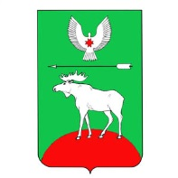

РЕШЕНИЕ
Совета депутатов муниципального образования
«Красногорский район»

О включении в состав постоянной комиссии по бюджету и экономическому развитию района Совета депутатов
муниципального образования «Красногорский район».

Принято Советом депутатов
муниципального образования
«Красногорский район» 25 апреля 2019 года

В соответствии с Регламентом Совета депутатов муниципального образования "Красногорский район",

Совет депутатов муниципального образования «Красногорский район»

РЕШАЕТ:

Включить в состав постоянной комиссии по бюджету и экономическому развитию района Совета депутатов муниципального образования «Красногорский район» Т.В. Сушенцову, депутата Совета депутатов муниципального образования «Красногорский район».

Председатель Совета
депутатов муниципального образования
«Красногорский район» И.Б. Прокашев

село Красногорское
25 апреля 2019 года
№ 189

